La Alcaldía Local de Fontibón está realizando inversión récord en malla vial

Johanna Paola Bocanegra, Alcaldesa Local de Fontibón, recorrió en sus primeros meses en el cargo todos los barrios de la Localidad y vio con sus ojos las necesidades en malla vial que tenía nuestra Localidad, por eso está comprometida con el arreglo de las calles, realizando una inversión nunca vista y que va a mejorar la calidad de vida de todos los fontibonenses. Los trabajos se van a realizar en el menor tiempo posible para causar menor molestia a los habitantes de los sectores que se van a intervenir.

Con una inversión cercana a los 16 Mil millones de pesos la administración local de Fontibón pretende la recuperación de varios puntos críticos de la malla vial de la Localidad, que se han deteriorado por falta de inversión de las administraciones anteriores y que a diario generan traumatismos a la movilidad de los ciudadanos.

Uno de los sitios priorizados es la carrera 120, en la UPZ San Pablo, que presenta un deterioro importante en su capa asfáltica desde hace más de 20 años. La Alcaldesa se ha reunido en diferentes escenarios con habitantes de esta zona de Fontibón y ha decidido priorizar este segmento, atendiendo el llamado de la comunidad, en la que posiblemente era la peor vía de Fontibón.

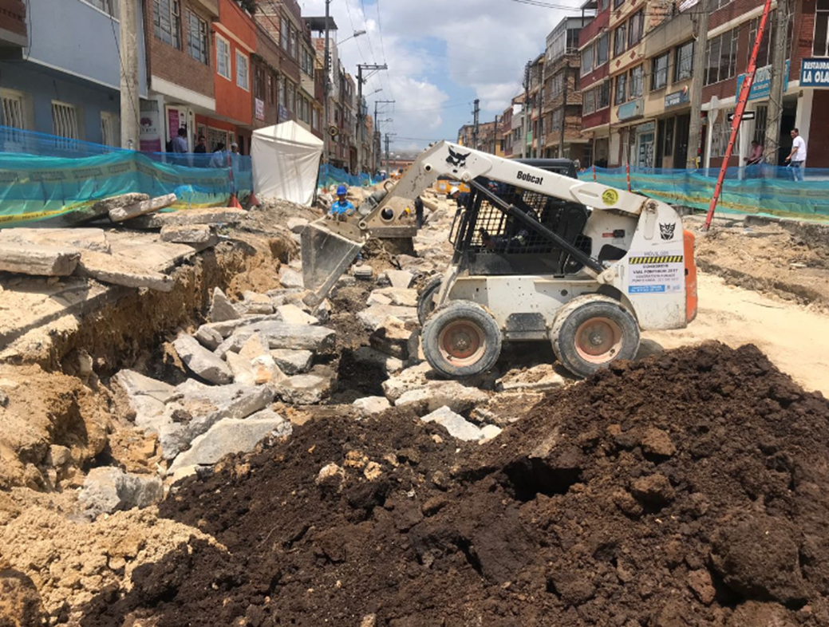

Pero la inversión no solo se está realizando en San Pablo, la administración local llegará a todas las UPZs y realizará refacciones en barrios tan icónicos como Santa Cecilia, Modelia, Moravia, Internacional, Fontibón Centro y muchos más.

Esta intervención se realiza con ayuda de 2 contratos de recuperación de malla vial y tendrá su pico más alto de actividades en los meses de abril y mayo con cerca de 43 frentes de obra, buscando intervenir las 40 vías más deterioradas de Fontibón y que son de competencia de la Alcaldía Local (Vías secundarías).

¡Disculpe las molestias, estamos trabajando para recuperar la malla vial de Fontibón! #FontibónMejorParaTodos #TeAmoFontibón.

MAYORES INFORMES
Oficina de Prensa y Comunicaciones
Alcaldía Local de Fontibón
www.fontibon.gov.co

